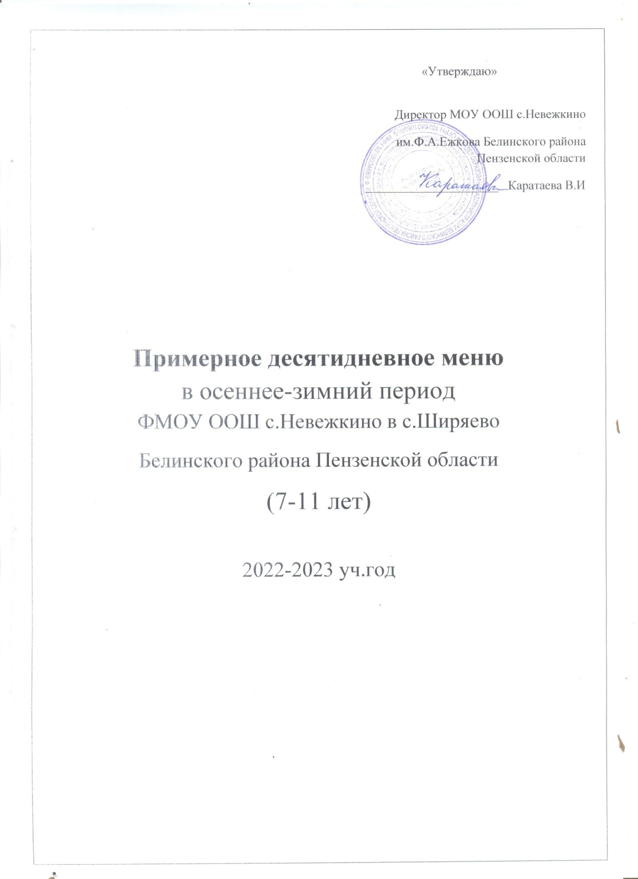

Меню для учащихся 7-11 лет
№ рецептуры | Прием пищи, наименование блюда | Масса порции  (г) | Пищевые вещества(г) |  |  | Энергетическая ценность (ккал)
 |  |  | белки | жиры | углеводы
1 день

Обед

40 | Салат витаминный | 60 | 0,90 | 2,70 | 26,30 | 52,90
102 | Суп гороховый с мясом птицы | 150 | 9,53 | 7,408 | 20,444 | 196,48
591 | Гуляш | 80/75 | 19,72 | 17,89 | 4,76 | 168,20
302 | Гречка отварная рассыпчатая | 100 | 0,38 | 64,16 | 0,62 | 581,38
943 | Чай с сахаром | 200 | 0,20 | 0,00 | 14,00 | 28,00
878 | Батон нарезной | 30 | 4,1 | 0,7 | 0,65 | 97,5
879 | Хлеб | 40 | 2,64 | 0,48 | 0,48 | 72,4
 | Итого |  | 37,47 | 93,338 | 67,254 | 1196,86
2 день

Обед

38 | Салат из моркови с яблоком | 100 | 1,08 | 0,18 | 8,62 | 40,40
204 | Суп картофельный с крупой ( с рисом) | 200 | 1,58 | 2,19 | 11,66 | 72,6
307 | Котлета рубленая из птицы | 80 | 9,7 | 13,92 | 7,89 | 196
688 | Макаронные изделия отварные | 150 | 5,52 | 4,52 | 26,45 | 168,45
859 | Компот из свежих плодов | 200 | 0,2 | 0,2 | 22,30 | 110,00
878 | Батон нарезной | 30 | 4,1 | 0,7 | 0,65 | 97,5
879 | Хлеб | 40 | 2,64 | 0,48 | 0,48 | 72,4
 | Итого |  | 24,82 | 22,19 | 78,05 | 757,35
3 день

Обед

33 | Салат из свеклы | 60 | 0,86 | 3,65 | 5,02 | 56,34
204 | Суп картофельный с крупой (с пшеном) | 200 | 1,74 | 2,27 | 11,43 | 73,20
105 | Фрикадельки мясные | 100 | 10,10 | 9,04 | 1,35 | 126,86
694 | Пюре картофельное | 150 | 3,06 | 4,8 | 20,45 | 137,25
943 | Чай с сахаром | 200 | 0,20 | 0,00 | 14,00 | 28,00
878 | Батон нарезной | 30 | 4,1 | 0,7 | 0,65 | 97,5
879 | Хлеб | 40 | 2,64 | 0,48 | 0,48 | 72,4
 | Итого |  | 22,7 | 20,94 | 53,38 | 591,55
4 день

Обед
43 | Салат из белокачанной капусты с луком | 60 | 0,85 | 3,05 | 5,19 | 51,54
111 | Суп с макаронными изделиями | 100 | 0,13 | 0,01 | 0,75 | 83,50
591 | Гуляш | 80/75 | 19,72 | 17,89 | 4,76 | 168,20
302 | Гречка отварная рассыпчатая | 100 | 0,38 | 64,16 | 0,62 | 581,38
399 | Сок фруктовый | 200 | 1,00 | 0,20 | 20,20 | 92,00
878 | Батон нарезной | 30 | 4,1 | 0,7 | 0,65 | 97,5
879 | Хлеб | 40 | 2,64 | 0,48 | 0,48 | 72,4
 | Итого |  | 28,82 | 86,49 | 32,65 | 1146,52
5 день

Обед
45 | Винегрет овощной | 60 | 0,82 | 3,71 | 5,06 | 56,88
88 | Щи с мясом | 150 | 8,945 | 11,19 | 18,545 | 217,26
304 | Плов из птицы | 210 | 20,3 | 17 | 35,69 | 377
943 | Чай с сахаром | 200 | 0,20 | 0,00 | 14,00 | 28,00
878 | Батон нарезной | 30 | 4,1 | 0,7 | 0,65 | 97,5
879 | Хлеб | 40 | 2,64 | 0,48 | 0,48 | 72,4
 | Итого |  | 37,005 | 33,08 | 74,425 | 849,04
6 день

Обед
38 | Салат из моркови с яблоками | 100 | 1,08 | 0,18 | 8,62 | 40,40
102 | Суп гороховый с мясом птицы | 150 | 9,53 | 7,408 | 20,444 | 196,48
286 | Тефтели мясные | 60/60 | 8,87 | 9,83 | 11,71 | 171,00
688 | Макаронные изделия отварные(вермишель) | 150 | 5,52 | 4,52 | 26,45 | 168,45
868 | Компот из смеси сухофруктов | 200 | 0,04 | 0,00 | 24,76 | 94,20
878 | Батон нарезной | 30 | 4,1 | 0,7 | 0,65 | 97,5
879 | Хлеб | 40 | 2,64 | 0,48 | 0,48 | 72,4
 | Итого |  | 31,788 | 23,118 | 93,114 | 840,43
7 день

Обед
43 | Салат из белокачанной капусты с морковью | 60 | 0,85 | 3,05 | 5,41 | 52,44
82 | Борщ с мясом | 150 | 10,32 | 11,325 | 29,535 | 268,27
608 | Котлета мясная | 80 | 9,24 | 13,92 | 7,89 | 196
 | Рис припущенный | 150 | 5,8 | 4,8 | 38,4 | 208
943 | Чай с сахаром | 200 | 0,20 | 0,00 | 14,00 | 28,00
878 | Батон нарезной | 30 | 4,1 | 0,7 | 0,65 | 97,5
879 | Хлеб | 40 | 2,64 | 0,48 | 0,48 | 72,4
 | Итого |  | 33,16 | 34,875 | 95,975 | 926,51
8 день

Обед

33 | Салат из свеклы | 60 | 0,86 | 3,65 | 5,02 | 56,34
104 | Суп картофельный с мясными фрикадельками | 100 | 0,84 | 0,86 | 6,63 | 136,0
436 | Жаркое по-домашнему | 50/100 | 17,21 | 4,67 | 13,72 | 165,63
399 | Сок фруктовый | 200 | 1,00 | 0,20 | 20,20 | 92,00
878 | Батон нарезной | 30 | 4,1 | 0,7 | 0,65 | 97,5
879 | Хлеб | 40 | 2,64 | 0,48 | 0,48 | 72,4
 | Итого |  | 26,64 | 9,96 | 47,09 | 615,97
9 день
Обед

45 | Винегрет овощной | 60 | 0,82 | 3,71 | 5,06 | 56,88
200 | Суп картофельный с мясом | 200 | 1,87 | 2,26 | 13,31 | 81,00
591 | Гуляш | 80/75 | 19,72 | 17,89 | 4,76 | 168,20
688 | Макаронные изделия отварные | 150 | 5,52 | 4,52 | 26,45 | 168,45
943 | Чай с сахаром | 200 | 0,20 | 0,00 | 14,00 | 28,00
878 | Батон нарезной | 30 | 4,1 | 0,7 | 0,65 | 97,5
879 | Хлеб | 40 | 2,64 | 0,48 | 0,48 | 72,4
847 | Плоды и ягоды свежие | 100 | 0,40 | 0,40 | 9,8 | 47,00
 | Итого |  | 27,74 | 19,73 | 49,14 | 583,78
10 день

Обед

33 | Салат из свеклы с яблоками | 60 | 0,86 | 3,65 | 5,02 | 56,34
88 | Щи с мясом | 150 | 8,945 | 11,19 | 18,545 | 217,26
304 | Плов из птицы | 210 | 20,3 | 17 | 35,69 | 377
868 | Компот из смеси сухофруктов | 200 | 0,04 | 0,00 | 24,76 | 94,20
878 | Батон нарезной | 30 | 4,1 | 0,7 | 0,65 | 97,5
879 | Хлеб | 40 | 2,64 | 0,48 | 0,48 | 72,4
 | Итого |  | 26,35 | 22,2 | 88,685 | 589,4

